Бекітемін:
Оқу ісі жөніндегі орынбасары: Г. Жылкайдарова

Бөлім: | Физикалық практикум
Педагогтың аты-жөні: | Айтбаев С.Б.
Күні: | 09.05.2027 ж.
Сынып: 11 | Қатысушылар саны: | Қатыспағандар саны:
Сабақтың тақырыбы: | Конденсатордың сыйымдылығын анықтау
Оқу бағдарламасына сәйкес оқыту мақсаттары: | Физикалық практикум (КТЖ-да оқу мақсатының коды көрсетілмеген): өлшеу жүргізу, нәтижені өңдеу, қателікті бағалау және қорытынды жасау
Сабақтың мақсаты (SMART): | - конденсатордың сыйымдылығын айнымалы ток тізбегінде анықтайды  - X_C = U/I және C = 1/(2πνX_C) формулаларын қолданады  - конденсаторларды тізбектей/параллель жалғау ережесін тәжірибеде тексереді  - нәтижені номиналмен салыстырып, қателікті бағалайды
Құндылықтарға баулу: | «Адал азамат» бағдарламасы бойынша: Бірлік және ынтымақ.  «Бірлік бар жерде – тірлік бар» (халық мақалы).  Құндылық топтық жұмыстағы жауапкершілік пен өзара құрмет арқылы жүзеге асады.
Сабақтың барысы:
Сабақтың кезеңі / уақыты | Педагогтың әрекеті | Оқушының әрекеті | Бағалау (дескрипторлар) | Ресурстар
Сабақтың басы  5 минут  Ұйымдастыру, қызығушылықты ояту, мақсат қою | Ұйымдастыру кезеңі. Сәлемдесу, түгендеу, бағалау парағын тарату.  Білімді өзектендіру: «Сәйкестендір». Интерактивті тақтада «Катушканың индуктивтілігін анықтау» тақырыбының терминдері мен анықтамалары араласып берілген, оқушылар сәйкестендіреді.  Құндылыққа баулу: «Бірлік бар жерде – тірлік бар» (халық мақалы).  Проблемалық жағдаят: Конденсатордың «қаптамасындағы» сыйымдылық шынымен дұрыс па? Өлшеп тексерейік.  Оқушылардың болжамдары тыңдалып, сабақтың тақырыбы мен мақсаты бірге анықталады.  Қауіпсіздік техникасы: зертханалық жұмыс ережелері қайталанады, оқушылар нұсқаулықпен танысады. | Терминді анықтамасымен сәйкестендіреді.  Болжам айтып, тақырып пен мақсатты анықтауға қатысады. | Қалыптастырушы бағалау: ауызша кері байланыс, «Бас бармақ» әдісі. | Презентация  Бағалау парағы  Қауіпсіздік нұсқаулығы
Сабақтың ортасы  7 минут  Теориялық негіз, гипотеза | Теориялық негіз («Кубизм» (Блум кубигі)). Топтар кезекпен кубикті лақтырып, түскен тапсырманы орындайды: «Ата», «Түсіндір», «Мысал келтір», «Салыстыр», «Талда», «Баға бер».  - Айнымалы токта X_C = U/I; C = 1/(2πνX_C).  - Параллель: C = C₁ + C₂; тізбектей: 1/C = 1/C₁ + 1/C₂.  - Допуск әдетте ±10–20%.  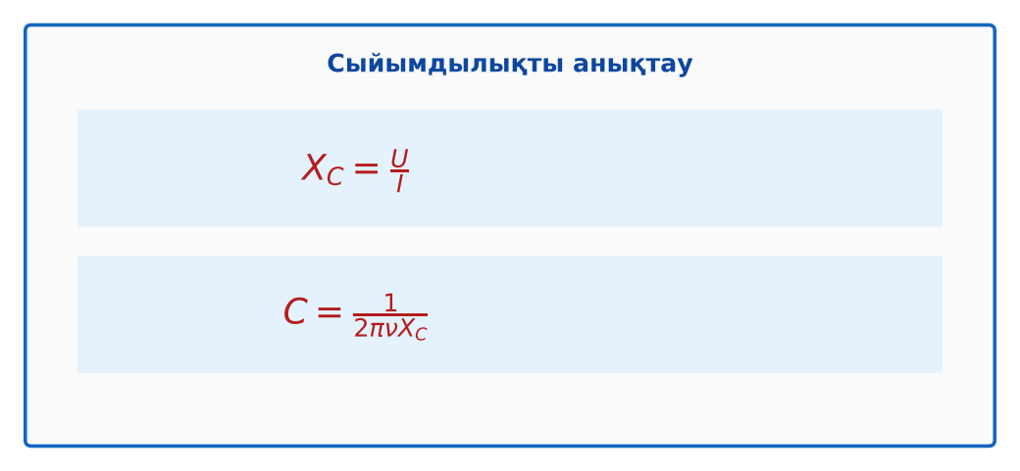  Сурет. Сыйымдылықты анықтау формулалары  Гипотеза: оқушылар тәжірибенің нәтижесін болжап жазады. | Кубиктегі тапсырма бойынша жаңа материалды талдайды.  Гипотезасын дәптерге жазады. | Дескриптор:  - конденсатордың сыйымдылығын айнымалы ток тізбегінде анықтайды;  2 балл | Физика 11-сынып оқулығы  Презентация  PhET: https://phet.colorado.edu/en/simulations/capacitor-lab-basics
Сабақтың ортасы  18 минут  Зертханалық жұмысты орындау (топпен) | Құрал-жабдықтар: 2 конденсатор (1–10 мкФ), айнымалы ток көзі (төмен кернеулі, 50 Гц), айнымалы амперметр, айнымалы вольтметр, сымдар.  Жұмыс барысы:  1) Бір конденсаторды қосып, U мен I-ді өлше.  2) X_C мен C-ні есепте.  3) Екінші конденсаторға қайтала.  4) Параллель жалғап, өлше.  5) Тізбектей жалғап, өлше.  6) Ережелермен салыстыр.  Өлшеу нәтижелерінің кестесі: Жалғау | U, В | I, мА | X_C, Ом | C_өлш, мкФ | C_теор, мкФ | ε, %  Мұғалім топтарды аралап, кеңес береді, қауіпсіздікті қадағалайды.  ЕББҚ оқушыларына: аудио/бейне нұсқау, нұсқауды тақтаға жазып қою. | Топпен құралдарды жинайды, өлшеу жүргізеді.  Нәтижелерді кестеге енгізіп, есептеу жасайды.  Қателікті бағалап, қорытынды жазады. | Дескриптор:  - құралдарды дұрыс жинайды, қауіпсіздікті сақтайды – 1 балл;  - өлшеулерді дұрыс жүргізіп, кестеге енгізеді – 1 балл;  - X_C = U/I және C = 1/(2πνX_C) формулаларын қолданады – 1 балл;  - қорытынды жасайды – 1 балл.  4 балл | 2 конденсатор (1–10 мкФ)  айнымалы ток көзі (төмен кернеулі, 50 Гц)  айнымалы амперметр  айнымалы вольтметр  Жұмыс парағы (кесте)
Сабақтың ортасы  8 минут  Деңгейлік талдау тапсырмалары | Нәтижені талдау: деңгейлік сұрақтар (оқушы деңгейін таңдайды).  А деңгейі (білу, түсіну):  X_C қалай есептелді?  В деңгейі (қолдану):  Параллель және тізбектей жалғаудағы C-ні теориямен салыстыр.  С деңгейі (талдау, бағалау):  Номиналдан ауытқу себебін (допуск, жиілік, құралдар) талда. | Таңдаған деңгейдегі сұрақтарға жазбаша жауап береді. | Дескриптор:  А: сұрақтарға дұрыс жауап береді – 1 балл  В: нәтижеге сүйеніп есептеу/түсіндіру жасайды – 2 балл  С: нәтижені номиналмен салыстырып, қателікті бағалайды – 3 балл | Деңгейлік карточкалар (А – жасыл, В – сары, С – қызыл)
Сабақтың соңы  7 минут  Бекіту, рефлексия, үй тапсырмасы | Бекіту: Wordwall онлайн-викторинасы (мұғалім алдын ала дайындайды). Сұрақ үлгілері:  - C = 1/(2πνX_C)  - Параллельде C? (қосылады)  - Электролиттік конденсатордың полярлығы? (маңызды)  Wordwall: https://wordwall.net/  Құрылғы жетіспесе – қағаз нұсқасы.  Рефлексия: «Аяқталмаған сөйлем» – «Бүгін мен білдім...», «Маған қиын болды...», «Енді мен... аламын».  Үй тапсырмасы (сараланған):  - А: Жұмыс есебі.  - В: Конденсатор таңбалауын (кодтарын) оқу.  - С: Ионисторлар туралы. | Викторинаға жауап береді.  Бағалау парағындағы балын қосып, өзін-өзі бағалайды.  Рефлексия жасайды, үй тапсырмасының деңгейін таңдайды. | Дескриптор:  - викторина сұрақтарының кемінде 80%-ына дұрыс жауап береді – 3 балл  Шкала (10 балл): 9–10 «Өте жақсы», 7–8 «Жақсы», 5–6 «Қанағаттанарлық», 0–4 «Қолдау қажет» | Wordwall (QR-код)  Рефлексия материалдары  Kundelik.kz – үй тапсырмасы
Саралау, ЕББҚ қолдау, бағалау және қауіпсіздік
Саралау | ЕББҚ оқушыларына қолдау | Бағалау | Денсаулық және қауіпсіздік
Тапсырма арқылы: А, В, С деңгейлік карталар.  Таңдау арқылы: оқушы деңгейін өзі таңдайды.  Қолдау арқылы: топтағы рөлдер, жұп-тьютор.  Қабілетті оқушыларға: С деңгейі, PhET/қосымша зерттеу. | Оқу қиындығы: аудио/бейне нұсқау, нұсқауды тақтаға жазып қою.  Көру/есту қабілеті: тапсырманы бөліктерге бөліп беру және қосымша 3–5 минут.  Зейін тапшылығы: белсенді рөл беру (уақыт сақшысы, материал таратушы). | Бағалау парағы (10 балл), дескрипторлар, өзін-өзі және өзара бағалау, онлайн-викторина, рефлексия. | Зертханалық құралдармен жұмыс ережелерін сақтау, шыны/электр құралдарымен абай болу, жұмыстан кейін орынды жинау.
Деңгейлік тапсырмалардың жауап кілті
Деңгей | Дұрыс жауап
А | X_C = U/I.
В | Мысалы, 4,7 + 2,2 = 6,9 мкФ (өлш. 6,7).
С | Өндірістік допуск, ток көзінің жиілігі дәл 50 Гц емес.
Сандық ресурстар (QR-кодтар)
PhET – симуляция  https://phet.colorado.edu/en/simulations/capacitor-lab-basics   | Wordwall – викторина  https://wordwall.net/   | Bilimland – видеосабақ  https://bilimland.kz/   | OPIQ – цифрлық оқулық  https://www.opiq.kz/  

